Kranzniederlegung anlässlich der Befreiung von Auschwitz
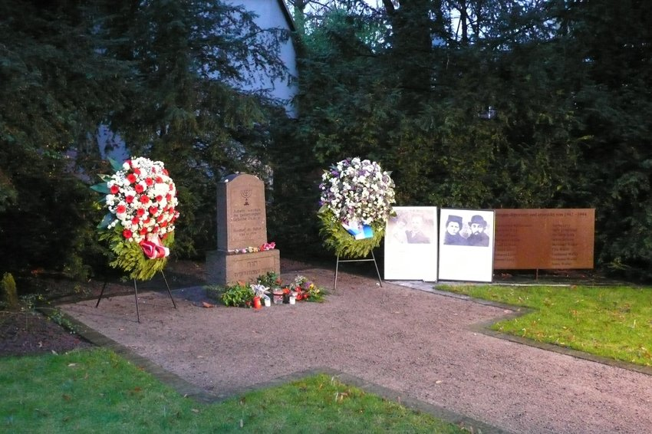

Mit einer stillen Kranzniederlegung wurde am 27. Januar der Opfer des NS-Regimes gedacht.

Am 27. Januar 1945 erreichten sowjetische Truppen das Vernichtungslager Auschwitz und befreiten die Überlebenden. Aus diesem Anlass gedachte der Erste Beigeordnete Patrick Anders in Stellvertretung von Bürgermeister Klaus Pesch am Donnerstag, 27. Januar, gemeinsam mit Vadym Fridman, Vorsitzender des jüdischen Kulturvereins Schalom e.V., sowie Mitgliedern der jüdischen Gemeinde Düsseldorf der Millionen Opfer des nationalsozialistischen Gewaltregimes mit einer Kranzniederlegung am jüdischen Ehrenfriedhof an der Werdener Straße.

In seiner Ansprache fasste Anders die Gräuel der industriellen Massenvernichtung durch die Nationalsozialisten zusammen und betonte die Notwendigkeit einer kontinuierlichen Erinnerungskultur und die besondere Verantwortung, die sich hieraus für heutige und zukünftige Generationen ergebe.

Vadym Fridman wies auf die Bedeutung der Wannseekonferenz im Jahr 1942 hin, auf der die Organisation des Holocausts durch Nazi-Bürokraten geplant und vorbereitet wurde. Das Grauen der Judenverfolgung veranschaulichte Fridman anhand zweier Schautafeln, die Fotos und Erläuterungen zum Schicksal seiner Großeltern zeigten, die von den Nationalsozialisten ermordet wurden.

Oded Horowitz, Vorstandsvorsitzender der Jüdischen Gemeinde, wies in seiner Rede darauf hin, dass antisemitische Tendenzen heutzutage wieder zunehmen. Er stellte fest, dass das Internet und die sozialen Medien hierbei zwar als Multiplikatoren fungieren, zugleich aber auch die Möglichkeit insbesondere für junge Menschen zur Recherche über den Holocaust dienen können. Er sah „Licht am Ende des Tunnels“, weil nach neuesten Erhebungen ein deutlich gesteigertes Interesse der „Generation Z“ an der Beschäftigung mit dem Holocaust und dem Judentum insgesamt zu verzeichnen ist.

Die Gedenkveranstaltung beendete Kantor Aaron Malinsky mit dem Gesang des Trauergebetes El Male Rachamim.

Amt für Kultur und Tourismus
Stadt Ratingen
Zuständiges Amt
Amt für Kultur und Tourismus

Pressereferentin
Ulrike Trimborn
Telefon 02102 550-1063
pressestelle@ratingen.de

